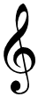 | Musik-Schall-Töne |  |  |  | Merkstoff 1
Schall und Schwingungen
Alles, was man mit den Ohren hören kann, ist Schall. Schall entsteht, wenn Körper schwingen. Schwingende Körper nennt man Schallquellen.
Wir unterscheiden folgende Schallarten:
Ton |  | Klang | Geräusch | Knall
Bei einem Ton ist die Schwingung sinusförmig. |  | Beim Klang ist die Schwingung nicht sinusförmig, aber periodisch. | Die Schwingung eines Geräuschs ist unregelmäßig. | Beim Knall hat die Schwingung eine große Amplitude und klingt schnell ab.
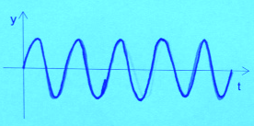 |  | 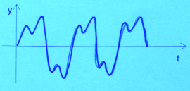 | 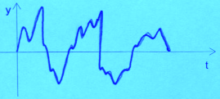
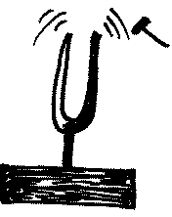 |  | 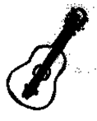 | 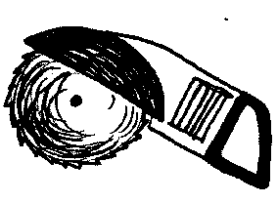 | 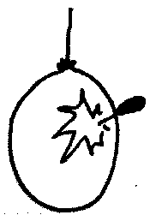
z. B. angeschlagene Stimmgabel |  | z. B. Musikinstrumente | z. B. Maschinen, Fahrzeuge | z. B. Explosion, zerplatzender Ballon

